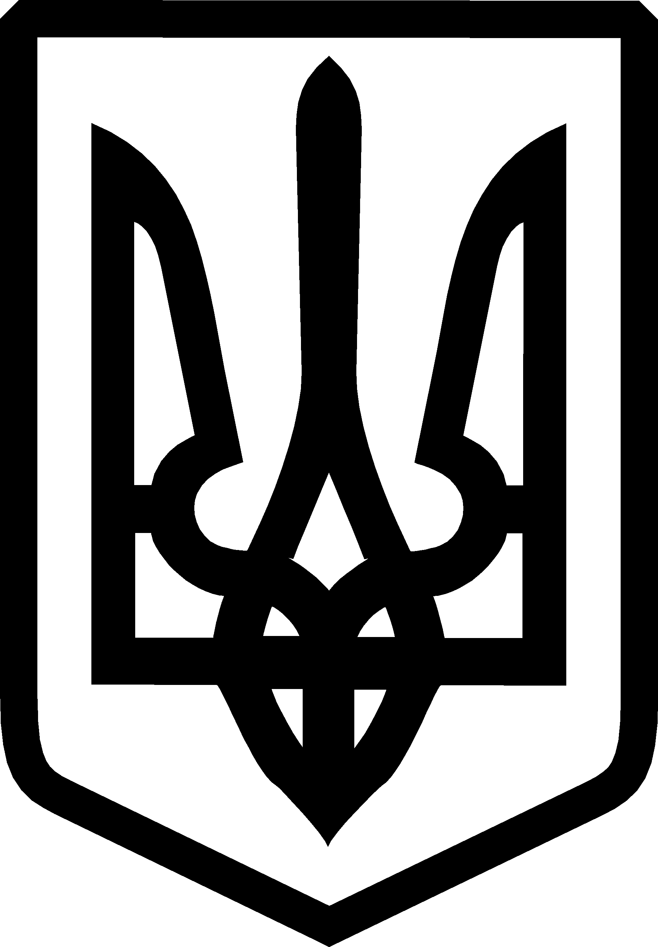
УКРАЇНА

ФЕДОРІВСЬКА СІЛЬСЬКА РАДА
ПОЛОГІВСЬКОГО РАЙОНУ ЗАПОРІЗЬКОЇ ОБЛАСТІ
сьомого скликання
п’ятдесята сесія

РІШЕННЯ
03 вересня 2019року №9
с.Федорівка

Про дозвіл на розроблення проекту землеустрою щодо відведення земельної ділянки у власність гр. Бровко Ользі Миколаївні для ведення особистого селянського господарства на території Федорівської сільської ради

Керуючись ст.26 Законом України «Про місцеве самоврядування в Україні», статтями 12, 33, 116, 118, 121 та п. 12 розділу 10 Земельного кодексу України, розглянувши заяву гр. Бровко О.М. від 26.07.2019 №01-14\500, щодо передачі земельної ділянки у власність для ведення особистого селянського господарства , Федорівська сільська рада ВИРІШИЛА:

1.Дати дозвіл гр. Бровко Ользі Миколаївні (ін. код 3708304740 ), на розроблення проекту землеустрою, щодо відведення земельної ділянки у власність для ведення особистого селянського господарства на території с. Золота Поляна, Федорівської сільської, орієнтовною площею до 2,00га , згідно схеми (додаток 1).

2.Контроль за виконанням даного рішення покласти на постійну комісію з питань охорони навколишнього середовища та регулювання земельних відносин.

Сільський голова В.І. Черноус

Додаток 1
до рішення сесії Федорівської сільської
ради №9 від03.09.2019року.

СХЕМА
Розміщення земельної ділянки яка погоджується для передачі у власність гр.Бровко О.М.на території с. Золота Поляна Федорівської сільської ради.
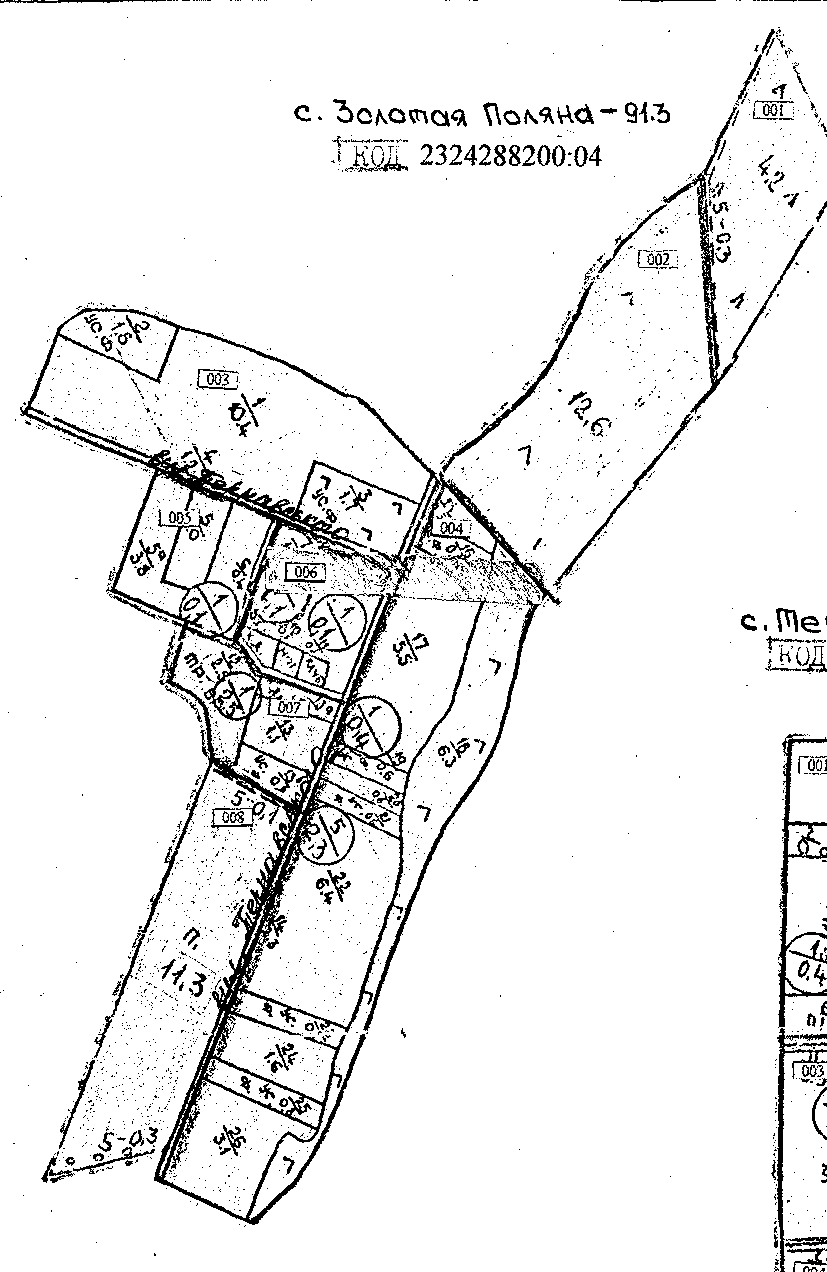
□- земельна ділянка

Сільський голова В.І. Черноус

Спеціаліст В.Г. Черевко

